Nouvelle Calédonie 11/2004 CORRECTION © http://labolycee.org
EXERCICE III. LE LANCER DU POIDS AUX CHAMPIONNATS DU MONDE 2003 (5,5 points)

1. Étude des résultats de la simulation.
1.1. Étude de la projection horizontale du mouvement du centre d'inertie du boulet.

1.1.1. D'après la figure 1, on lit v_{0x} = 10 m.s^{–1}. /0,25
1.1.2. On constate que v_{x} est constante, donc la projection du centre d'inertie sur l'axe Ox possède un mouvement uniforme. /0,25
1.1.3. Au sommet de la trajectoire, v_{Sx} =v_{0x} = 10 m.s^{–1}. /0,25

1.2. Étude des conditions initiales du lancer.

1.2.1. D'après la figure 2, on lit v_{0y} = 9 m.s^{–1}. (lecture peu précise) /0,25
1.2.2. v₀ = /0,25
v₀ = = 13,5 m.s^{–1} La différence avec la valeur indiquée de 13,7 m.s^{–1} est due au manque de précision pour la détermination de v_{0y} à la question précédente.
x
y
v_{0y}
O
v_{0x}
α
D'après la figure ci-contre: cos α =
α = arccos
α = arccos= 43° /0,25
1.3. Étude du vecteur vitesse du centre d'inertie du boulet.

1.3.1. Au sommet de la trajectoire, le vecteur vitesse a une direction horizontale, un sens orienté vers la droite, et pour valeur v_{S} = /0,25
v_{S} = = 10 m.s^{–1} /0,25
1.3.2. Pour , il suffit de tracer un vecteur tangent à la trajectoire à la date t =0s. /0,25
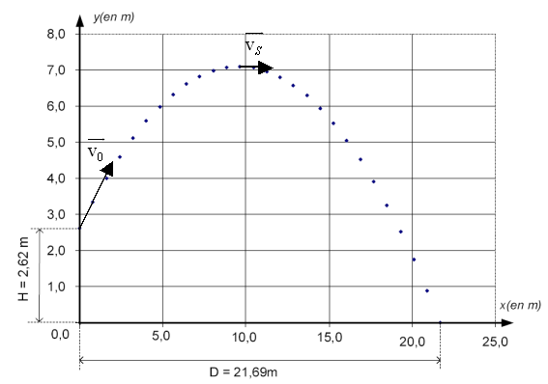
Pour , il faut veiller à respecter l'égalité v_{0x} = v_{Sx}. /0,25

2. Étude théorique du mouvement du centre d'inertie
2.1. Poussée d'Archimède de valeur égale au poids du fluide déplacé (ici de l'air)
P_{A} = µ'.V.g /0,25
Poids
P = m.g
P = µ.V.g

Montrons que P_{A} est négligeable devant P:
=
= = 5,50×10³
P = 5,50×10³×P_{A} donc la poussée d'Archimède P_{A} est effectivement négligeable face au poids /0,25

2.2. Système : le boulet
Référentiel: le sol, référentiel terrestre supposé galiléen
Inventaire des forces: le poids , les autres forces (frottement, poussée d'Archimède) sont négligeables face au poids. /0,25
D'après la deuxième loi de Newton: = m.
m. = m.
donc = .
Le vecteur accélération est vertical, orienté vers le bas, de valeur égale à g = 9,81 m.s^{–2} (à Paris).
2.3. Dans le repère d'espace défini en introduction :
a_{x} = 0 v_{x} = v_{0x} = v₀.cos α
a = donc par intégration
a_{y} = – g v_{y} = –g.t + v_{0y} = – g.t + v₀.sin α

Soit le vecteur position du centre d'inertie du boulet, on a = et par intégration
x = v₀.(cos α).t + x₀
/ 0,75
y = –.g.t² + v₀.(sinα).t + y₀ x = v₀.(cos α).t
À la date t = 0, G a pour coordonnées G(x₀ = 0; y₀ = h) ainsi
y = –.g.t² + v₀.(sinα).t + h
Les équations proposées sont correctes.
2.4. Trajectoire y=f(x) du centre d'inertie ?
x = v₀.(cosα).t donc t = , on remplace t par cette expression
y = –.g. + v₀.(sinα). + h
y = – .x² + (tan α). x + h / 0,25

3. Comment améliorer la performance du lanceur
3.1. /0,5
angle α fixé (figure 3) |  | vitesse initiale v₀ fixée (figure 4)
Quand v₀ augmente, la distance horizontale D du jet:  - augmente  - diminue  - est la même  - augmente, passe par un maximum puis diminue  - diminue, passe par un minimum puis augmente |  | Quand α augmente la distance horizontale D du jet:  - augmente  - diminue  - est la même  - augmente, passe par un maximum puis diminue  - diminue, passe par un minimum puis augmente

3.2. Le record du monde est D = 21,69 m /0,25
La figure 4 montre qu'avec v₀ = 13,8 m.s^{–1}, il est possible d'égaler le record du monde si α = 41°.
La figure 3 montre qu'avec v₀ = 14,0 m.s^{–1} et α = 41°, le record du monde peut être battu.
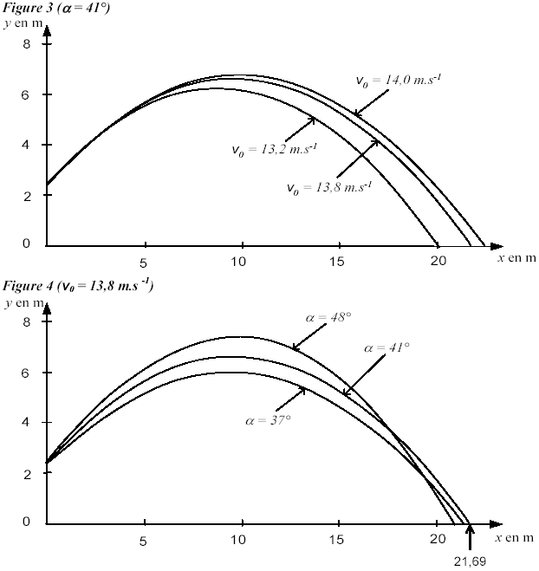
record battu !

